Januar 2019



**Opsætning af en opgave med en fast pris**

**Indhold**

1 Opsætning af en opgave med en fast pris 2

# Opsætning af en opgave med en fast pris

Der er ofte behov for at have en ”opgave”, som altid kan faktureres til en fast pris.  
Ofte har vi fået spørgsmålet, hvordan man kan viderefakturere abonnement til Economic på en nem måde.

**Forslag til at håndtere det …:**

1. Opret en opgave i ClientView, der kan faktureres på.  
   Eksempel ”Economic”  
   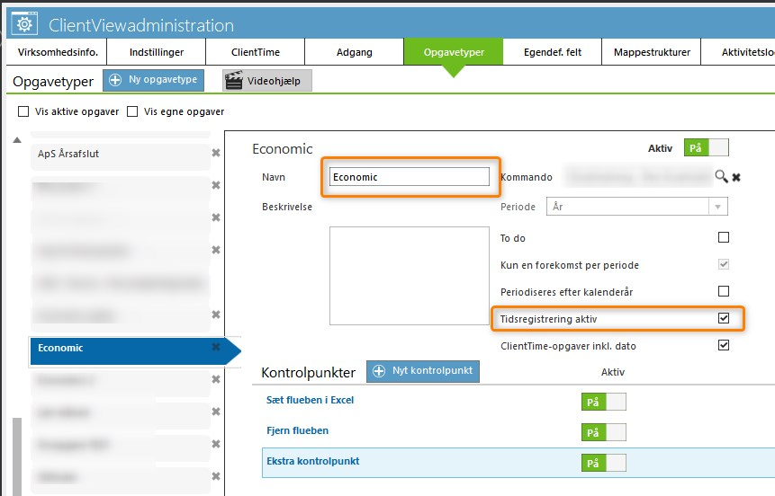
2. I ClientTime vil opgaven fremgå under Opgavetyper.

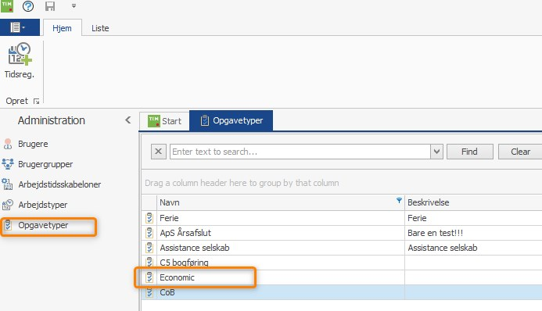

1. Dobbeltklik på opgaven.
2. På opgaven kan man angive en af to værdier

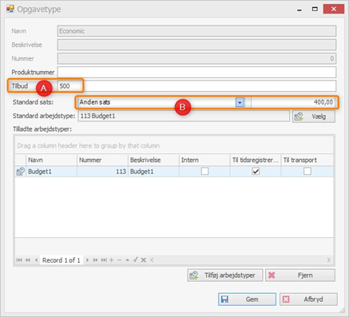

* 1. En fast pris (Tilbud)   
     Hvis A, så vil en eventuelt faktura ALTID blive faktureret til netop den pris.   
     Uanset hvor mange timer, der er brugt på den.  
       
     ELLER
  2. En fast timesats – I eksemplet ovenfor er der en fast anden sats på 400 kr. pr. time.  
     Hvis B, så vil en faktura ALTID blive faktureret til netop den timepris uanset brugerens egen timesats.

Denne opgave kan naturligvis knyttes til hver kunde.   
Enkeltvis pr. kunde eller via masseopdatering.